Утверждена
Постановлением Администрации
(наименование документа об утверждении, включая
Миллеровского городского поселения
наименования органов государственной власти или
органов местного самоуправления, принявших
решение об утверждении схемы или подписавших соглашение о перераспределении земельных участков)
от ____________________ № _____________________

Схема расположения земельного участка или земельных участков на кадастровом плане территории
Условный номер земельного участка _____________________________
(указывается в случае, если предусматривается образование двух и более земельных участков)
Площадь земельного участка 1700 м2
(указывается проектная площадь образуемого земельного участка, вычисленная с использованием технологических и программных средств, в том числе размещенных на официальном сайте федерального органа исполнительной власти, уполномоченного Правительством Российской Федерации на осуществление государственного кадастрового учета, государственной регистрации прав, ведение Единого государственного реестра недвижимости и предоставление сведений, содержащихся в Едином государственном реестре недвижимости, в информационно-телекоммуникационной сети "Интернет" (далее - официальный сайт), с округлением до 1 квадратного метра. Указанное значение площади земельного участка может быть уточнено при проведении кадастровых работ не более чем на десять процентов)
Обозначение характерных точек границ | Координаты, м  (указываются в случае подготовки схемы расположения земельного участка с использованием технологических и программных средств, в том числе размещенных на официальном сайте. Значения координат, полученные с использованием указанных технологических и программных средств, указываются с округлением до 0,01 метра)
 | X | Y
1 | 2 | 3
1 | 607417.33 | 2251302.43
2 | 607416.19 | 2251332.98
3 | 607417.32 | 2251338.09
4 | 607395.17 | 2251336.20
5 | 607393.84 | 2251354.25
6 | 607374.67 | 2251350.98
7 | 607376.72 | 2251326.16
8 | 607377.21 | 2251320.27
9 | 607378.84 | 2251300.89
1 | 607417.33 | 2251302.43
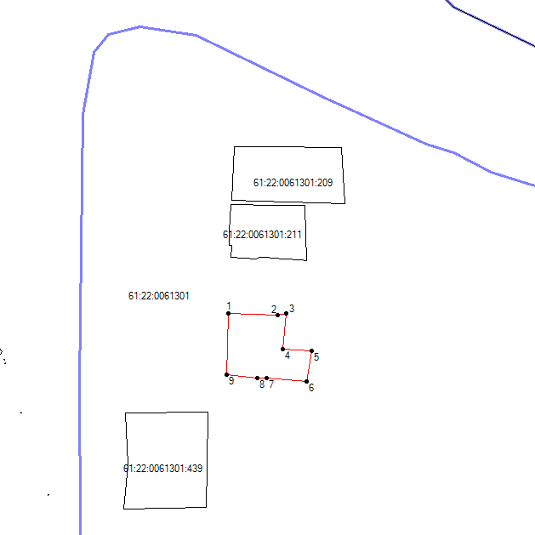Масштаб 1:2000
Условные обозначения
____ | образованная часть границы
●1 | обозначение характерной точки границы

